План конспект урока
по русскому языку, проведенного в 1 классе «А»
ГОУ ЦО 1438
Западного округа г. Москвы
Щедриной Светланой Анатольевной.

Тема урока: «Перенос слов».

Цели урока:
- учить делить слова для переноса;
- развивать умение устанавливать связь слов в предложении, речь, внимание, интеллектуальные способности учащихся.
- воспитывать познавательную активность, самостоятельность, умение соблюдать правила дорожного движения.

Оборудование учителя: таблица «Перенос слов», картинки автомобилей, видеофильм «Безопасность на дорогах», грамзапись песни «Голубой вагон», карточки словарных слов, таблица «Переход», учебники «Русский язык», Азбука пешехода», карточки с дифференцированными заданиями, светофор.

Оборудование учащихся: учебники «Русский язык»,»Азбука» пешехода», светофорчики из Лего, тетради.

Оформление доски: тема урока, таблица «Перенос слов», таблица «Переход», картинки автомобилей.

Ход урока:

 | Орг. момент. | - проверка посадки учащихся.  - проверка готовности к уроку. | 1 мин.
2. | Чистописание | - Анализ звука [п] (согласный, может быть твердый и мягкий)  - Письмо буквы П учителем.  - Обвести в воздухе под счет.  - Письмо буквы в тетради.  - Подчеркнуть одну самую красивую и правильно написанную букву. | 2мин.
3. | Словарная работа.  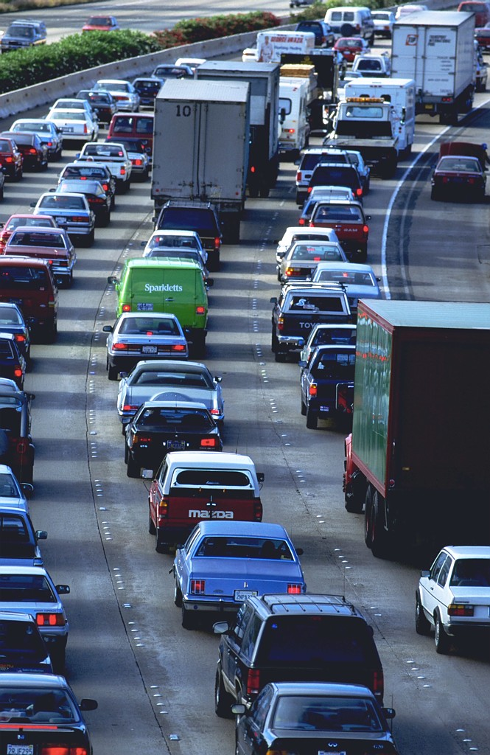 | Новое слово город  Загадка: Пьет бензин  как молоко,  Может бегать  далеко.  Слово: машина | 2мин.
4. | Работа по развитию речи учащихся. | - Составь из слов предложение. Подумай, какие буквы пропущены.  М-Ш-НЫ, ПО, МЧАТСЯ  (картинка машин)  ГОР-ДУ.  Дети составляют предложение, вставляют пропущенные буквы  М-Ш-НЫ МЧ-ТСЯ ПО  ГОР-ДУ.  - Проверка с помощью светофорчиков Лего. Один человек у доски, вставляет пропущенные буквы. Остальные проверяют и показывают светофорчиком правильно – зеленый, если нет - красный. | 5 мин.
5 | Сообщение темы урока. | - Каждый человек должен быть осторожным на улице и знать как правильно переходить улицу.  - Посмотрите кадры фильма «Безопасность на дороге» и ответьте на вопросы:  -Где надо переходить улицу?  Дети смотрят кадры и отвечают, что улицу надо переходить по переходу.  Запись слова по слогам  пе-ре-ход  - работа с учебником «Азбука пешехода» стр.8  -Какие бывают переходы? (подземный, наземный, надземный)  - В русском языке тоже надо знать как переходить с одной строчки на другую. Для этого существуют правила переноса. И мы сегодня будем учиться переносить слова. Для этого надо знать несколько правил. Помогите мне их сформулировать.  - На сколько частей делится слово для переноса? (на два)  - Слова надо делить по слогам.  Дети записывают 2 способа переноса: пе-реход, пере-ход. | 5 мин.
 | Закрепление | - Работа с учебником «Русский язык»  - Сделаем выводы о переносе слов стр. 102 правило  Вывод в стихах:  Перенос веди толково!  Чтобы дело шло на лад,  Раздели на слоги слово  Как на дольки шоколад. | 15 мин
6. | Физкульт-минутка. | Выполни закон простой  Красный свет зажегся  Стой!  Желтый вспыхнул  Подожди!  А зеленый свет-  Иди! | 1 мин.
7. | Закрепление | - Работа по учебнику «Азбука пешехода» стр.15  Слова «иди», «стой», «жди» можно разделить для переноса? Запишите их  - Почему их нельзя переносить?  - подумай, какие слова пропущены?  Полосатая лошадка  Её ……. Зовут  Но не та, что в зоопарке  По ней ……….все идут.  Детям предлагается списать текст, вставить слова, разделить их для переноса.
8. | Самостоятельная работа | Дифференцированное задание трех уровней, по нахождению слов, которые нельзя переносить. Работы дети сдают. | 2 мин.
9. | Итог урока. | - Как переносить слова? (по слогам)  - можно ли переносить 1 букву или оставлять на строке?  - Узнай знак. (Дети показывают знак перехода).  - Отмечаются хорошо работающие учащиеся. Детям предлагается рисунок перехода, который в свободное время можно раскрасить. | 2 мин.

